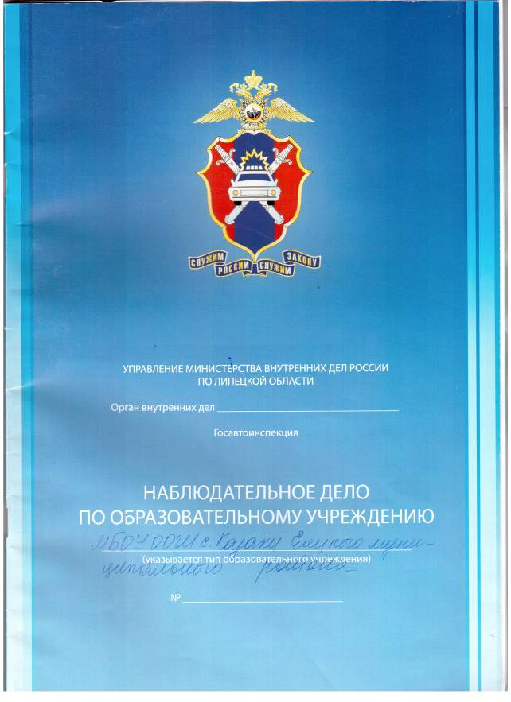

Информация об образовательном учреждении

- Наименование ОУ

Муниципальное бюджетное общеобразовательное учреждение основная общеобразовательная школа с. Казаки Елецкого __муниципального района Липецкой области.____________________________________________________

- Адрес:

399747 Липецкая область Елецкий район с. Казаки ул. Заводская д. 96.____

- Директор:

Богданова Валентина Ивановна тел. 96-1-70______________________________

- Заместитель директора:

Медведева Татьяна Александровна тел. 96-1-70__________________________

5. Заместитель директора по воспитательной работе: ответственная за воспитательную работу Щекина Галина Николаевна тел. 96-1-70____________

6. Инструктор-организатор по безопасности дорожного движения:

Вепринцев Юрий Юрьевич, тел. 96-1-70_________________________________

7. Руководитель отряда ЮИД:

Вепринцев Юрий Юрьевич, тел. 96-1-70_________________________________

8. Должность, звание, Ф.И.О. закрепленного сотрудника ГИБДД:

Богачев Александр Александрович тел.5-29-76

План-схема прилегающей улично-дорожной сети и ее краткая характеристика
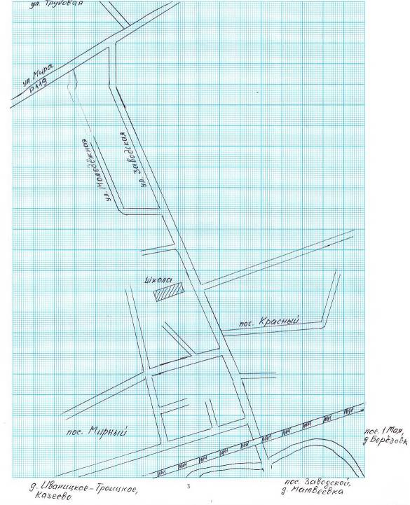

№ п/п | Классы | Количество классов/Число учащихся
 |  | 2013г. |  | 2014г. |  | 2015г. |  | 2016г. |  | 2017г.
1 | 1-е | 1 | 12 | 1 | 15 | 1 | 15 | 1 | 20
2 | 2-е | 1 | 14 | 1 | 14 | 1 | 15 | 1 | 15
3 | 3-е | 1 | 10 | 1 | 10 | 1 | 13 | 1 | 14
4 | 4-е | 1 | 18 | 1 | 18 | 1 | 10 | 1 | 15
5 | 5-е | 1 | 15 | 1 | 14 | 1 | 16 | 1 | 13
6 | 6-е | 1 | 20 | 1 | 21 | 1 | 13 | 1 | 10
7 | 7-е | 1 | 17 | 1 | 17 | 1 | 19 | 1 | 19
8 | 8-е | 1 | 12 | 1 | 12 | 1 | 16 | 1 | 13
9 | 9-е | 1 | 15 | 1 | 15 | 1 | 13 | 1 | 20
10 | 10-е
11 | 11-е
Всего |  | 9 | 133 | 9 | 136 | 9 | 130 | 9 | 139

1. Общие сведения
1.1. Наличие приказа ОУ (№, от какого числа) о назначении ответственного за работу по организации обучения детей ПДД и профилактике детского дорожно-транспортного травматизма (Ф.И.О., должность, телефон):
Вепринцев Юрий Юрьевич учитель тел. 96-1-70 приказ № 134 от 30.08.2016г.________________________________________________________
________________________________________________________________________________________________________________________________________________________________________________________________________________________________________________________________________________________________________________________________________________________________________________________________________________________
1.2. В каких классах организуется работа по обучению детей основам дорожной безопасности:
а) 1- 4 классы ___1, 2, 4 классы________________________________________
б) 5- 8 классы ____5, 6, 7, 8 классы______________________________________
в) 9 – 11 классы ______________________________________________________
г) с 1 по 9 классы _____________________________________________________
д) во всех параллелях _________________________________________________
1.3. Сколько преподавателей ОДБ прошли переподготовку с целью повышения квалификации и где: __________________________________________________
____________________________________________________________________________________________________________________________________________________________________________________________________________________________________________________________________________________________________________________________________________________
1.4. Наличие раздела по предупреждению ДДТТ в общешкольном плане воспитательной работы и планах классных руководителей, его выполнение раздел ДДТТ имеется в общешкольном плане и в планах классных__________ руководителей, мероприятия проводятся согласно плану___________________
____________________________________________________________________
1.5. Наличие отдельного/совместного с Госавтоинспекцией плана по профилактике ДДТТ, его выполнение:
план совместных мероприятий имеется__________________________________
____________________________________________________________________________________________________________________________________________________________________________________________________________________________________________________________________________________________________________________________________________________
2. Учебно-методическое обеспечение
2.1 Обучение ОДБ:
а) российский стандарт(компонент): имеется______________________________
б) региональный стандарт (компонент): имеется___________________________
в) образовательный стандарт (компонент): имеется________________________

2.2. Количество часов, отведенных на обучение ОБД, в классах;
1кл - 4, 2кл - 3, 3кл - 0, 4кл - 5, 5кл - 4, 6кл - 4, 7кл - 3, 8кл - 3, 9кл - 0._________

2.3. Обеспеченность учащихся учебниками и рабочими тетрадями: 70%

2.4. Обеспеченность учащихся дополнительным информационным материалом: 10%

2.5. Ежедневные пятиминутные беседы - напоминания о соблюдении ПДД проводятся на последнем уроке в классах: 1- 4кл, 5-9 кл
____________________________________________________________________
____________________________________________________________________

2.6. Наличие у учащихся 1-5-х классов в дневниках индивидуальных схем безопасного пути в школу и Памятки юного пешехода и пассажира: имеется
____________________________________________________________________

2.7. Дата и результаты проверки классных журналов:
каждый месяц согласно графику_________________________________________
________________________________________________________________________________________________________________________________________

2.8 Использование школьных печатных средств информации, радиовещания и т.п.:
доска объявлений, стенды, газета «Добрая Дорога Детства»
____________________________________________________________________________________________________________________________________________________________________________________________________________

3. Наглядно-дидактическое обеспечение.
3.1. Наглядный и дидактический материал, имеющийся в образовательном учреждении:
а) плакаты по ПДД: ___________________________________________________
б) плакаты по первой доврачебной помощи при ДТП: имеются
в) дидактический игры: ________________________________________________
г) видеофильмы: имеются
д) диафильмы и слайды: _______________________________________________
е) карточки-задания по ПДД: имеются
ж) рабочие тетради: __________________________________________________
иная информация: уголок по ПДД_______________________________________

3.2. Диагностический материал:
а) контрольные задания: имеются
б) диагностический тесты: имеются
в) уровневые задания для самостоятельной работы учащихся: нет____________

3.3. Методический материалы для педагогов:
а) опыт работы по профилактике ДДТТ: имеется
б) сборник планов конспектов уроков и внеклассных мероприятий: имеются___
в) методический рекомендации по обучению учащихся ПДД: имеются
г) методический рекомендации по организации внеклассной работы с детьми по предупреждению ДДТТ: ______________________________________________
________________________________________________________________________________________________________________________________________

4. Материльно-техническое обеспечение
4.1. Кабинет по ПДД: ___________нет_________________________________
4.1.1 Оборудование кабинета ПДД: _____________________________________
____________________________________________________________________
4.1.2. Загруженность кабинета ПДД (как часто проводятся занятия по ПДД)
____________________________________________________________________
4.1.3. Какие классы занимаются в кабинете:
____________________________________________________________________
4.1.4. Имеется ли график работы кабинета: _______________________________

4.1.5. Какие наглядные и учебно-методические пособия в нем имеются, как используются для проведения занятий: __________________________________
____________________________________________________________________
____________________________________________________________________
4.2. Уголки по БДД: имеются

4.1.2. Количество уголков: 1____________________________________________

4.2.2. Где располагаются: в коридоре____________________________________
4.2.3. Какие вопросы (рубрики) освещают: поведение на дорогах, переход_____ проезжей части, правила ПДД__________________________________________
4.2.4 Периодичность обновления по мере необходимости___________________

4.3. Наличие площадки БДД с дорожной разметкой и комплектом знаков:
__________________________нет_____________________________________

4.3.1. Какие классы занимаются по площадке БДД: ________________________
4.3.2. Имеется ли график работы площадки БДД: __________________________

5. Совместная работа ОУ с родителями, Госавтоинспекцией, другими ведомствами, организациями и предприятиями.
5.1. Формы совместной работы ОУ и Госавтоинспекции: встречи с ______ работниками ГИБДД, лекции о БДД, совместные мероприятия
5.2. Формы работы с родителями: родительские собрания, беседы с отдельными родителями
периодичность: каждую четверть
5.3. Формы работы с другими организациями: ____________________________
____________________________________________________________________
5.4. Совместные мероприятия, проведенные с Госавтоинспекцией(общая информация): _______________________________________________________
____________________________________________________________________

5.5. Дата и результат обследования ОУ ___________________________________
____________________________________________________________________
5.6. Мероприятия, проведенные с родителями _____________________________
____________________________________________________________________

6. Отряд ЮИД
6.1 Дата создания отряда ЮИД: 02 августа 2013 года
6.2. Состав отряда ЮИД: 4 человека, 12 -14 лет___________________________
6.3. Руководитель отряда: Вепринцев Юрий Юрьевич, учитель ОБЖ_________
6.4. Командир отряда: Холодняк Евгений 8 класс___________________________
6.5. Наличие плана работы отряда на учебный год: имеется
6.6. Исполнение плана: выполняется согласно установленным датам
____________________________________________________________________
6.7. Работа агитбригады ЮИД: _________________________________________
________________________________________________________________________________________________________________________________________
6.8. Какая работа проводится отрядом ЮИД по ПДД в близлежащих ДОУ:
________________________________________________________________________________________________________________________________________
6.9. Организованно ли дежурство ЮИД в микрорайоне ОУ до начала и после окончания занятий в начальных классах: нет______________________________
____________________________________________________________________
6.10. Какая проводится работа с нарушителями ПДД: беседы
6.11. Какая работа проводится с учащимися, имеющими велосипеды: привлечение к традиционным конкурсам "Безопасное колесо", "Дорога глазами детей", беседы________________________________________________________
6.12. В каких районах, городских мероприятиях отряд ЮИД принял участие: "Безопасное колесо", "Дорога глазами детей", "Дорожная азбука", «Зеленый огонек»
6.13. Какая работа проводится отрядом ЮИД по усовершенствованию материальной базы обучения сверстников Правилам дорожного движения, мастерству вождения велосипеда и т.д.: беседы с использованием ЭР, интерактивные игры « Перекресток».

Отряд юных инспекторов движения
№ п/п | Ф.И.О. члена отряда ЮИД | Класс | Направление и деятельность в отряде ЮИД
 | Копейкин Алексей | 9 | командир
 | Кабанова Татьяна | 9
 | Копейкина Ангелина | 9
 | Алексей Михаил | 4
5. | Кабанова Анна | 4
6. | Баранова Алеся | 3
7. | Игнатьева Ангелина | 3
8. | Полосин Вадим | 8
9. | Чумичев Дмитрий | 8
10. | Анюхина Снежана | 8

Лист учета нарушений ПДД
№ п/п | Дата совершения нарушения | Ф.И.О.; класс; возраст учащегося | Краткое содержание нарушения | Принятые меры

Детский дорожно-транспортный травматизм
№ п/п | Дата совершения ДТП | Ф.И.О.; класс; возраст учащегося | Краткое содержание ДТП | Принятые меры

Учет мероприятий, проводимых ОУ, организациями и ведомствами по предупреждению ДТП среди детей за 2016 год
№ п/п | Наименование мероприятия | Дата проведения | Место проведения | Количество присутствующих | Исполнители | Отметка директора ОУ об Исполнении
1 | 2 | 3 | 4 | 5 | 6 | 7
1 | Классный час «Дорога домой» | сентябрь | 1 класс | 14 | Новикова В.И.
2 | Классный час «Правила безопасного движения» | сентябрь | 2 класс | 8 | Щекина В.Н.
3 | Викторина «Как вы знаете правила безопасного поведения » | октябрь | 2 класс | 10 | Щекина В.Н.
4. | Классный час «Дорога не для игры» | октябрь | 4 класс | 14 | Семенихина О.И.
5 | Час размышлений «Улица как источник опасности» | ноябрь | 5 класс | 13 | Терехова Г.М.
6 | Своя игра «Правила велосипедиста» | декабрь | 6 класс | 10 | Пожидаева О.В.
7 | Час размышления «Правила дорожного движения для старшеклассников» | март | 7-9 классы | 26 | Вепринцев Ю.Ю.

